Природа и человек – вот та извечная тема, которая волновала и волнует подлинных мастеров слова, композиторов, художников. Во все времена поэты, художники и музыканты выражали переполнявшие их чувства восхищения перед её красотой, создавая прекрасные произведения, обогащающие и углубляющие присущую человеку любовь к природе. Одно из любимых времён года – весна. Весна – это символ пробуждения новой жизни. Много радости и веселья приносит людям эта чудесная пора. Много написано стихов, песен, создано картин об этом чудесном времени года. Об этом и шел разговор на познавательном часе «Русская поэзия в музыке и красках», который прошел на заседании клуба «Орфей» сельской детской библиотеки №1 ст. Кавказская 12 марта, приуроченный к Всемирному дню поэзии. Оказывается, об одном явлении можно рассказать по-разному: художник передаёт свежесть и великолепие весны красками, поэт пользуется выразительными словами, композитор передаёт весеннее настроение человека, его восхищение красотой природы звуками. Библиотекарь Цыбулина Тамара познакомила ребят с поэтами, которые посвятили свои стихи красавице-весне: «Весенние воды» Ф. Тютчева, «Весенняя гроза», «Весна! Весна!» Е. Баратынского, «Весна» Н. Языкова, «Приход весны» В. Жуковского, «Гонимы вешними лучами» А. С. Пушкина, рассказала о музыке и композиторах, их музыкальных произведениях о весне. На картинах великих художников ребята с увлечением искали признаки весны, называли весенние цветы, делились своими ощущениями, с каким чувством они ждут ее приближения? Почему весна приносит радость? Вниманию уч-ся так же была представлена книга «Русские художественные промыслы», где в народном творчестве весна была отражена в изгибе листьев хохломы, гжели, где хоровод на шкатулке лаковой миниатюры был созвучен с яркостью красок жостовских букетов.

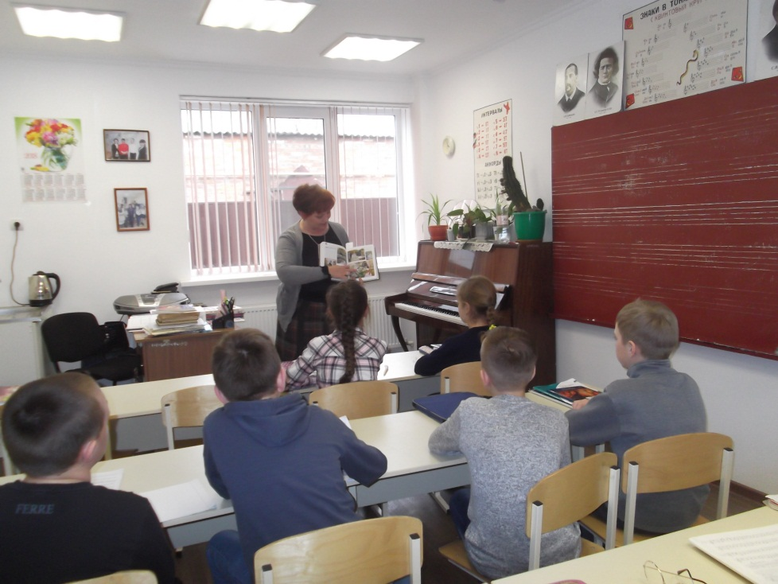Участники мероприятия приняли участие в минивикторине «Все о весне». В итоге сделали вывод, что весна приносит с собой радость, хорошее настроение, тепло и много солнца.

